L'épisode de la madeleine de Proust n'est pas ce que vous croyez
Ou pourquoi, pour parler de mémoire involontaire, on devrait plutôt dire «c’est comme les pavés de Proust».
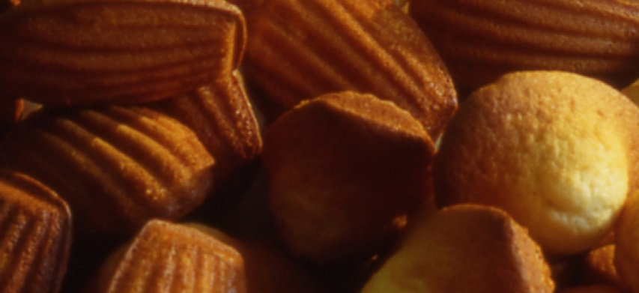
Recette pour la Madeleine / MairieSY via Wikimedia Commons
«Proust neurologue»: c’est ainsi que Jean-Yves Tadié, grand spécialiste de la Recherche, intitulait la première partie de son article «Nouvelles recherches sur la mémoire proustienne», présenté devant l’Académie des Sciences morales et politiques dans sa séance du 9 novembre 1998. C’est à cette époque que le prix Goncourt 1919 a commencé à être associé aux neurosciences.
Depuis, toute une littérature s’est développée faisant de Proust un exemple idéal pour les chercheurs essayant d'expliquer la mémoire involontaire. Vous vouliez expliquer ce qui se passe quand, sans vous y attendre, après avoir goûté à une assiette de semoule un peu dégueu, vous repensiez aux maux de ventre du dimanche soir devant Disney Channel? Vous disiez: «C’est comme une madeleine de Proust, mais en pas terrible.» D’ailleurs, même pas besoin d’avoir lu Proust pour le dire.
Et votre interlocuteur comprenait, repensant à ce passage de Du Côté de chez Swann qu’il n’avait jamais lu dans lequel Marcel, portant à ses lèvres le petit gâteau dans une cuillérée de thé, se souvient peu à peu de ce que le goût lui évoque, celui «du petit morceau de madeleine que le dimanche matin à Combray (parce que ce jour-là je ne sortais pas avant l'heure de la messe), quand j'allais lui dire bonjour dans sa chambre, ma tante Léonie m'offrait après l'avoir trempé dans son infusion de thé ou de tilleul». Resurgissement de l’enfance.
Eh bien, cet épisode de la madeleine n’est pas, en réalité, une illustration de la mémoire involontaire. Il faudra trouver un autre exemple. Emily Troscianko, une chercheuse de l'université d'Oxford qui travaille sur le réalisme en littérature d’un point de vue cognitif, vient de publier une étude remettant en question la perception scientifique de ce passage.
«Proust a juste sur plusieurs points, explique la chercheuse à Slate.fr. La façon dont la mémoire revient au narrateur notamment parce qu'elle a été aidée par un contexte particulier, qui favorise la réminiscence, ou la façon dont l’odeur et le goût sont extrêmement connectés au cerveau.»
L’olfaction est reliée à une zone du cerveau dont les souvenirs évoqués sont plus anciens que ceux suscités par un nom, un mot. Il y a beaucoup moins d’informations perdues dans la mémoire olfactive.
«Proust a aussi une perception juste des choses quand il montre que pendant une routine, des actes machinaux, le souvenir resurgit plus facilement: être concentré sur une tâche qui requiert toute l'attention d'une personne rend le souvenir involontaire moins probable.»

Erreur de diagnostic
Lors de la sortie du premier volume de La Recherche, en 1913, Proust accorda une interview à Elie-Joseph Bois, dans laquelle il annonçait lui-même: «Mon œuvre est dominée par la distinction entre la mémoire involontaire et la mémoire volontaire», et citait la madeleine comme le meilleur exemple de cela.
Mais ce que Proust lui-même, puis le public, prirent pour une illustration de la mémoire involontaire n’en est pas une.
«Dans ce passage de la madeleine, Proust montre bien que le narrateur est à la recherche d’un souvenir. Il est dans l’expérimentation. Or la mémoire involontaire est précisément... involontaire.»
Le narrateur, une fois les prémices du souvenir surgis, s’interroge ainsi:
«D'où avait pu me venir cette puissante joie? Je sentais qu'elle était liée au goût du thé et du gâteau, mais qu'elle le dépassait infiniment, ne devait pas être de même nature. D'où venait-elle? Que signifiait-elle? Où l'appréhender? Je bois une seconde gorgée où je ne trouve rien de plus que dans la première, une troisième qui m'apporte un peu moins que la seconde. Il est temps que je m'arrête, la vertu du breuvage semble diminuer. Il est clair que la vérité que je cherche n'est pas en lui, mais en moi.»
Il y a donc bien une recherche volontaire de la vérité, de la mémoire, du «temps perdu».

Sous les pavés les souvenirs
Cet épisode pris à tort comme exemple de mémoire involontaire est sans doute le plus célèbre car la survenance des souvenirs y est la plus précisément expliquée. «C'est un paradoxe: justement parce que le narrateur cherche les souvenirs, il explique tout le processus mieux que dans d’autres passages du livre, mais cette recherche des souvenirs signifie qu'il ne s'agit précisément plus d'une mémoire involontaire. Il en vient donc à expliquer un processus différent: un mélange subtil de mémoire volontaire et involontaire», explique Emily Troscianko.
Avis aux neuroscientifiques qui souhaiteront néanmoins se servir de Proust pour parler mémoire involontaire, ou à vous quand vous goûterez de la semoule un peu dégueu: d’autres passages du livre y sont consacrés. Et qui sont justes sur le plan scientifique, selon la chercheuse.
Ainsi, lorsque, dans Le Temps retrouvé, le narrateur marche, sans y prêter attention, sur des pavés inégaux dans la cour de l’hôtel de Guermantes, et cela l’emplit de joie, Venise soudain surgit dans ses pensées, convoquant «la sensation [qu’il avait] ressentie jadis sur deux dalles inégales du baptistère de Saint-Marc». Au lieu de dire «c’est comme une madeleine de Proust» vous pourrez désormais dire «c’est comme les pavés de Proust». Sous les pavés, les souvenirs.

